DESENVOLVIMENTO DE UM PROGRAMA PARA CÁLCULO DA CARGA TÉRMICA EM SISTEMAS CONDICIONADORES DE AR

S. S. de Jesus (1) e S. E. Ferreira (2)
(1) silmar_silva@yahoo.com.br (2) ferreirase@hotmail.com
Departamento de Mecânica, Campus Santo Antônio, Universidade Federal de São João del Rei – UFSJ, Pça. Frei Orlando170 , Centro, São João del Rei, MG, CEP. 36.307-352.
Palavras-chave: Carga térmica, Ar condicionado, Otimização

RESUMO
Atualmente a informática tem sido usada de forma contínua como uma ferramenta eficiente para projetos de engenharia. Os software facilitam o trabalho reduzindo o tempo necessário a confecção do projeto, ao mesmo tempo que diminui a ocorrência de erros e ainda permite em alguns casos a otimização do mesmo obtendo um custo reduzido. Este trabalho tem por objetivo o desenvolvimento de um software para o cálculo da carga térmica em sistemas de ar condicionado com o intuito de auxiliar o engenheiro projetista no correto dimensionamento da mesma.
A carga térmica em sistemas de ar condicionado constitui um dado de extrema importância para a correta seleção do equipamento de ar condicionado a ser utilizado. De forma a minimizar os custos de aquisição e também de manutenção com o uso de um equipamento que atenda as necessidades mínimas de um ambiente condicionado. Portanto este trabalho se justifica pelo fato de utilizar um software para o cálculo desta carga térmica.
O programa foi desenvolvido com base na norma da ABNT, NBR6401 que regulamenta o projeto de instalações centrais de ar-condicionado e programado em linguagem Visual Basic 5.0. No mesmo foi disposto um extenso banco de dados fazendo com que sua utilização seja fácil e atenda a uma extensa faixa de aplicações. O mesmo possui uma interface amigável com o usuário podendo ser facilmente utilizado em qualquer ambiente. Na figura 1 pode-se observar a tela de gerenciamento do programa, onde o usuário tem acesso a todos os fatores que geram carga térmica, como também algumas informações para o projeto de sistemas de condicionamento de ar.

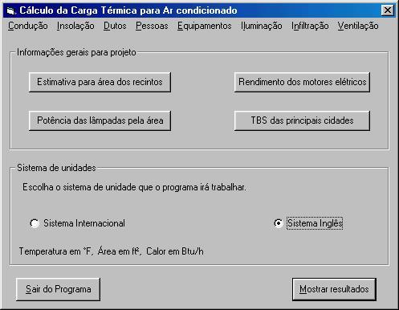
Figura1 – Tela de gerenciamento do programa.
Na figura 2 esta mostrado o fluxograma de eventos do software. Após escolhido o sistema de unidades, poder-se-á trabalhar com os fatores que são relevantes à sua aplicação, acessar os resultados e retornar a página de gerenciamento para realizar algumas modificações. Neste caso, o projetista poderá, em menor tempo, testar diferentes configurações disponíveis reduzindo os custos do mesmo.

Início
Equipamentos
Pessoas
Dutos
Insolação
Condução
Parede
Teto
Piso
Insolação
Infiltração
Insolação
Ventilação
Unidades
Resultados
Salvar
Iluminação

Figura 2 – Fluxograma do software.

O programa foi testado através de vários exercícios propostos das seguintes referências: Creder (1990), Costa (1991), Harris e Conde (1974), ASHRAE (1981). Os resultados encontrados foram satisfatórios. Portanto pode-se concluir que o programa se mostrou uma ferramenta poderosa como auxílio ao projetista no cálculo da carga térmica para ar condicionado permitindo um cálculo rápido e preciso diminuindo a ocorrência de erros e ainda permitindo que se teste várias configurações buscando a redução da carga térmica e assim obter um projeto mais econômico.

AGRADECIMENTOS
Aos professores Rolando Nonato de Oliveira Lima do Departamento de Ciências Térmicas e dos Fluidos – DCTEF e Durval Uchôas Braga do Departamento de Mecânica – DEMEC pelo auxílio e orientação na revisão deste trabalho.

REFERÊNCIAS BILBIOGRÁFICAS
ABNT 6401, 1981.
ASHRAE Handbook Fundamentals 1981.
Costa, E. C da; Física Aplicada às Construção; conforto térmico. 4ª ed. São Paulo, Bücher, 1991.
Creder, H.; Instalações de ar condicionado; ed.4; 361 p.; 1990.
Harris, N. C.; Conde D. F.; Modern Air Conditioning Practice; 2ª ed., 1974.

